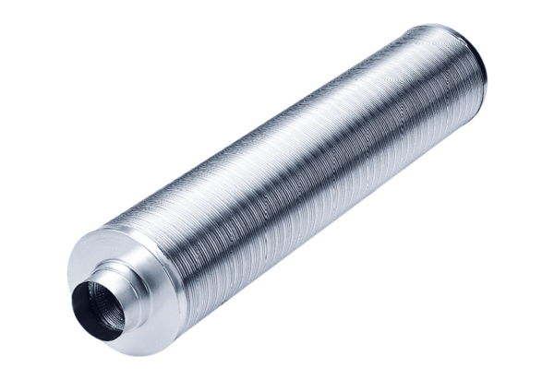Silencieux tubulaire RSR 31/50Unité de conditionnement : 1 pièceGamme: C
Numéro de référence : 0092.0329Fabricant : MAICO

